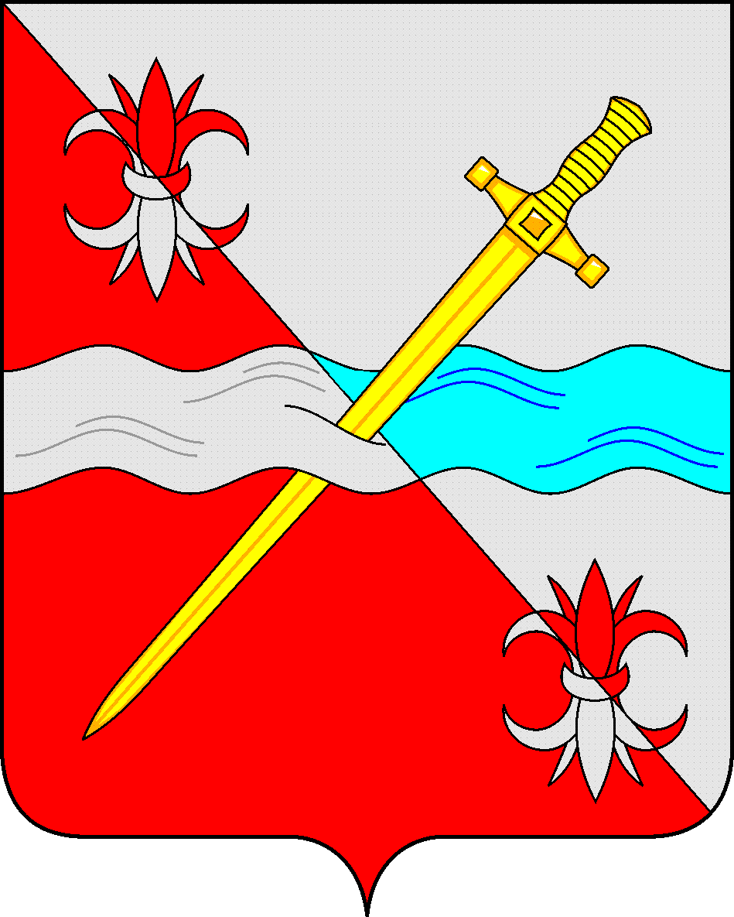

СОВЕТ
депутатов Советского городского округа
Ставропольского края

РЕШЕНИЕ

25 сентября 2020 г. № 395
г. Зеленокумск

О предоставлении отделу культуры администрации Советского городского округа Ставропольского края в безвозмездное бессрочное пользование имущества

Руководствуясь Федеральным законом от 06 октября 2003 года № 131-ФЗ «Об общих принципах организации местного самоуправления в Российской Федерации», Федеральным законом от 26 июля 2006 года № 135-ФЗ «О защите конкуренции», Уставом Советского городского округа Ставропольского края, Положением о порядке управления и распоряжения имуществом, находящимся в муниципальной собственности Советского городского округа Ставропольского края, утвержденным решением Совета депутатов Советского городского округа Ставропольского края от 29 мая 2018 года № 135, Совет депутатов Советского городского округа Ставропольского края

РЕШИЛ:

1. Предоставить отделу культуры администрации Советского городского округа Ставропольского края в безвозмездное бессрочное пользование муниципальное имущество: нежилое помещение № 89, общей площадью 39,1 кв.м., расположенное на втором этаже в здании Дворца культуры имени И.А. Усанова по адресу: Ставропольский край, Советский район, город Зеленокумск, улица Крайнева, 72 а.
2. Муниципальному казенному учреждению культуры «Зеленокумское городское социально-культурное объединение» заключить договор безвозмездного бессрочного пользования имуществом с отделом культуры администрации Советского городского округа Ставропольского края.
3. Администрации Советского городского округа Ставропольского края внести изменение в реестр муниципальной собственности Советского городского округа Ставропольского края.

Председатель Совета депутатов
Советского городского округа
Ставропольского края В.П.Немов

